**Bad Füssing:**

**Spektakuläre Saunawelten zwischen**

**Europas beliebtesten Thermen**

*Heiße Ideen für kalte Tage: Jeder dritte Deutsche geht gerne und regelmäßig in die Sauna. Im Kurort und Heilbad Bad Füssing an der bayerisch-österreichischen Grenze finden die Besucher der drei großen Thermen eine große Vielfalt und Auswahl an spektakulären, überraschenden und ungewöhnlichen Saunen.*

Bad Füssing - **Vom Duft dampfender Kräuter umhüllt in einer wohltemperierten Sauna den kalten Winter vergessen, in einem urig-heißen Kartoffelkeller dem hektischen Strom der Zeit entfliehen, wärmende Geheimnisse aus 1001 Nacht entdecken oder Kraft schöpfen dank gemütlicher Kachelofenwärme in Verbindung mit einem Bad im heilkräftigen Thermalmineralwasser: Was immer die unerschöpfliche wärmende Wellnesswelt an Wohltaten für Körper und Geist bietet, ist in den drei Bad Füssinger Thermen zu finden.**

Gut jeder dritte Deutsche (rund 37 Prozent) geht regelmäßig in die Sauna, hat eine Umfrage des Instituts für Demoskopie Allensbach 2023 ergeben – Tendenz seit einigen Jahren steigend. Die Gründe dafür sind vielfältig: Saunieren entspannt, stärkt das Immunsystem und hilft, gute Laune zu tanken – besonders an kalten und grauen Tagen. Das zunehmend auch in Deutschland beliebte Schwitzbad hat eine Jahrtausend alte Geschichte. Bereits in der Steinzeit kleideten unsere Vorfahren Erdlöcher und Höhlen mit heißen Steinen aus und schütteten Wasser darüber. Den so entstandenen Wasserdampf nutzten sie, um ihre Körper zu reinigen.

**Der heiße Dampf wird seit Jahrtausenden geschätzt**

Bis heute ist unklar, wer das Sauna-Prinzip wirklich erfunden hat: Sowohl im asiatischen Raum als auch in Nord-, Mittel- und Südamerika sowie bei den Inuit wird der heiße Dampf traditionell geschätzt. Nomaden brachten das Schwitzbad nach Europa: ins römische und ins osmanische Reich, nach Griechenland und auch nach Skandinavien. So unklar die Herkunft der wohlig-warmen Entspannungspraxis scheint, so sicher ist, dass es die Finnen waren, die die Sauna im 20. Jahrhundert populär machten.

**Saunieren in einem historischen Vierseit-Bauernhof der Therme Eins**

In Bad Füssing begeistert seit mehr als 20 Jahren ein deutschlandweit einzigartiges Sauna- und Relaxingzentrum Gäste und Einheimische: Integriert in einen historischen Vierseit-Bauernhof verwöhnt der Saunahof der Therme Eins seine Gäste mit acht verschiedenen Erlebnissaunen, Thermalwasserbecken und Wasserfall sowie vielseitigen Entspannungsangeboten. Modernste Saunatechnik sorgt im Verborgenen für zeitgemäßen Schwitzkomfort. Immer neue Attraktionen, wie zum Beispiel Deutschlands erste Kartoffelkeller-Sauna oder ein Salzkammerl mit einem Klima wie am Meer, machten den Saunahof in den letzten Jahren noch attraktiver. In mehreren privaten Lounges lässt sich das Saunaerlebnis in der Therme Eins besonders exklusiv genießen.   
Infos: https://www.thermeeins.de

**Eine Reise in den Orient im Johannesbad**

Im Johannesbad können Saunafans „auf Weltreise gehen“: Bei 46 Grad und 80 Prozent Luftfeuchtigkeit kommen Besucher im indischen Kristall-Blütendampfbad ins Schwitzen. Marmor-Säulen und ein Wandgemälde mit römischen Motiven sorgen im Römischen Schwitzbad für eine klassische antike Atmosphäre. Ein Osmanischer Badetempel entführt Saunagäste in ein Märchen aus 1001 Nacht und erinnert an einen orientalischen Hamam. Kobaltblaue, goldene und zitronengelbe Farben sorgen für eine zusätzlich beruhigende und authentische Atmosphäre. In einer niederbayerischen Schwitzstube können Besucher vor einem urigen Kachelofen entspannen.   
Infos: https://www.johannesbad-therme.de

**1.000 Quadratmeter Saunalandschaft in der Europa Therme**

Wärme, Ruhe und Entspannung sind auch in der Bad Füssinger Europa Therme die schönsten Geschenke, die Gäste ihrem Körper machen können: Die Europa Therme begeistert mit einer rund 1.000 Quadratmeter großen Saunalandschaft, die keine Wünsche offenlässt: von der besonders kreislaufschonenden Biosauna mit 65 Grad Innentemperatur bis hin zur finnischen Aufgusssauna mit Panoramablick. Dort schwitzen Entspannungssuchende bei 90 Grad. Stilvolle Abkühlung garantiert ein eigener Stalagmit-Eisbrunnen.

Infos: https://www.europatherme.de

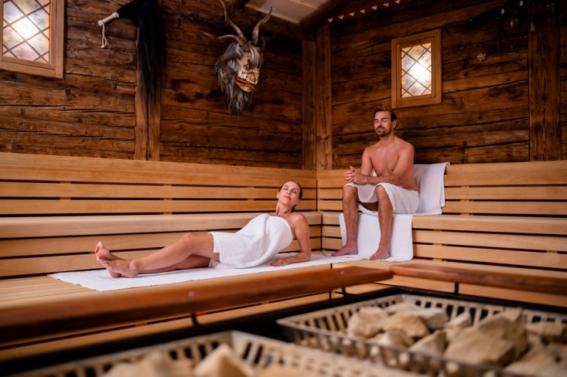

*Foto: Kur- & GästeService Bad Füssing/Leonie Lorenz*

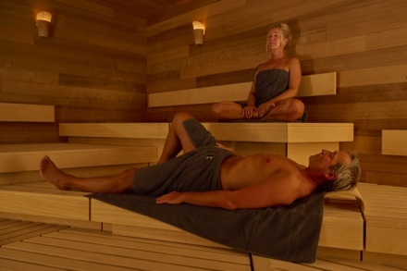

*Foto: Tourismusverband Ostbayern*

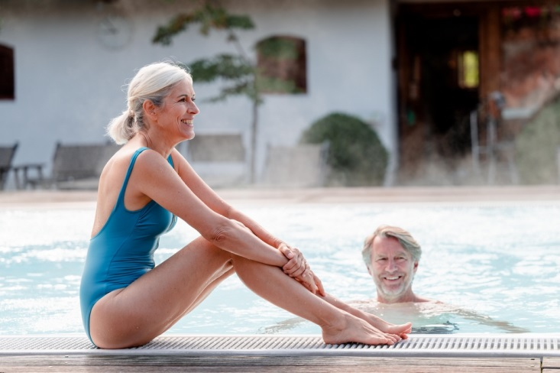

*Foto: Kur- & GästeService Bad Füssing/Leonie Lorenz*